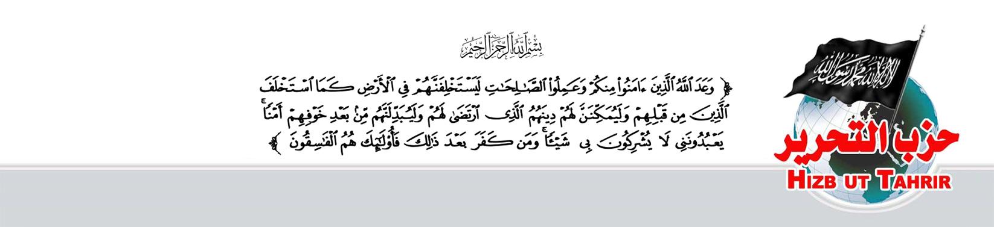
№ 027 / 1447 г.х.
Центральный
Информационный офис
Хизб ут-Тахрир

Вторник, 20 Джумада аль-Уля 1447 г.х.
11.11.2025

Пресс-релиз
Президент Словении либо не знает историю, либо игнорирует её!
В интервью телеканалу «Аль-Джазира» 9 ноября 2025 года, которое полностью вышло в эфир утром 10 ноября, президент Словении Наташа Пирц Мусар с мусульманской земли Катар заявила: «Израиль» имеет право на своё государство». Вопрос, который следует задать президенту: кто дал этому незаконнорождённому еврейскому образованию такое право? Разве есть кто-то, кто не знает, как было создано это ничтожное образование на Благословенной земле Палестины? Разве можно забыть массовые убийства, совершённые евреями против мусульман — жителей Палестины? Разве это ничтожное образование не возникло на черепах и телах палестинцев? Разве не был изгнан народ Палестины в 1948, а затем в 1967 году? И всё это произошло при поддержке Британии и некоторых европейских стран, а также из-за предательства правителей соседствующих с Палестиной государств!
Ни одна из позиций Словении в отношении еврейского образования не сможет оправдать президента страны. Ни её заявление о том, что происходящее в Газе является геноцидом, ни отказ Словении впустить на свою территорию двух еврейских чиновников, ни запрет на транзит отдельных видов вооружений через словенскую территорию, ни её позиция по вопросу еврейских поселений в Палестине, ни прочие шаги, на которые некоторые европейские государства решились лишь в силу вынужденной реакции на громкий скандал, вызванный ужасающими преступлениями еврейского образования в Газе. Ничто из этого не сможет служить ей оправданием. Ничто из этого не оправдывает ни её, ни других правителей мира, которые так и не предприняли реальных действий, чтобы остановить эти преступления.
И так же не может служить ей оправданием ни признание еврейского образование со стороны ничтожных правителей мусульман, будь то открыто или тайно, ни установление некоторыми из них отношений с ним, ни их бездействие в поддержке жителей Газы, ни позиция международной системы, контролируемой сверхдержавами. Сколько бы ни было тех, кто аплодирует несправедливости, она не станет истиной. Ложь останется ложью, а истина — истиной.

Исламская Умма помнит эти позиции и не забудет их. И пусть президент Словении, которая признала за евреями право иметь государство в Палестине, знает, что день возмездия близок. День, когда по воле Всевышнего Аллаха будет установлен Второй Праведный Халифат. И хотя Османскому Халифату в XIV веке во времена османо-габсбургских войн не удалось распространить Ислам в Словении, грядущий Халифат по воле Аллаха сделает это и привлечёт каждого к ответственности за его позицию.

